ул. Державина
(кольцо ремонтировали в рамках содержания)
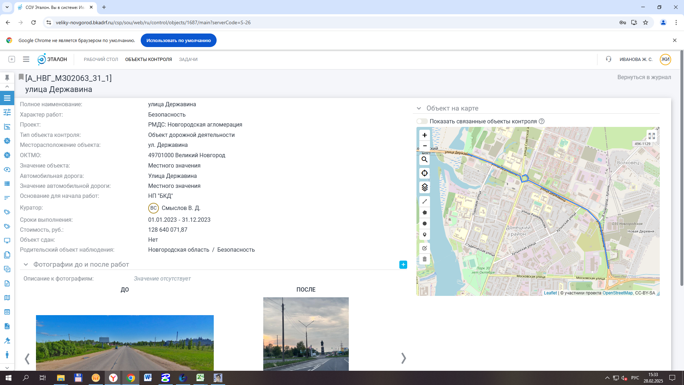

пр. Александра Корсунова
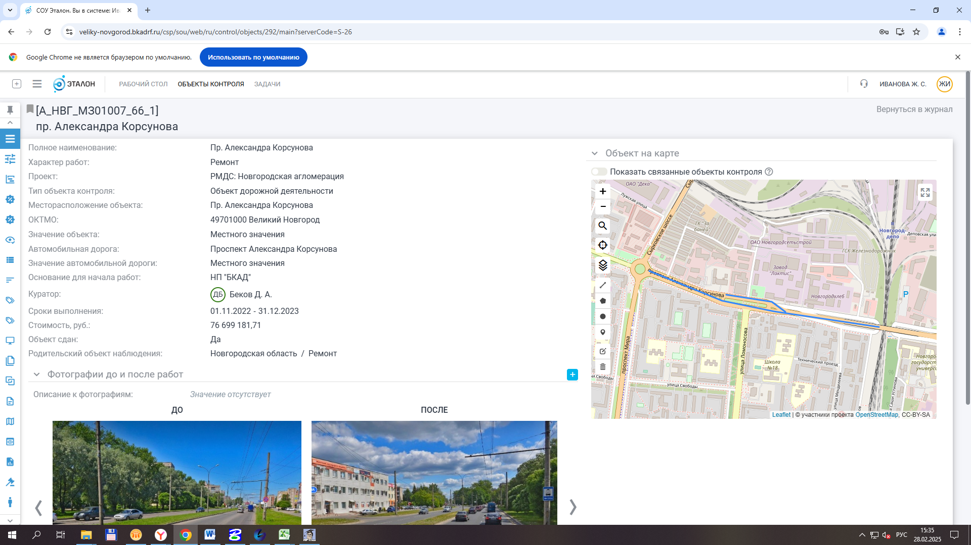

ул. Мусы Джалиля — Духовская (тротуары)
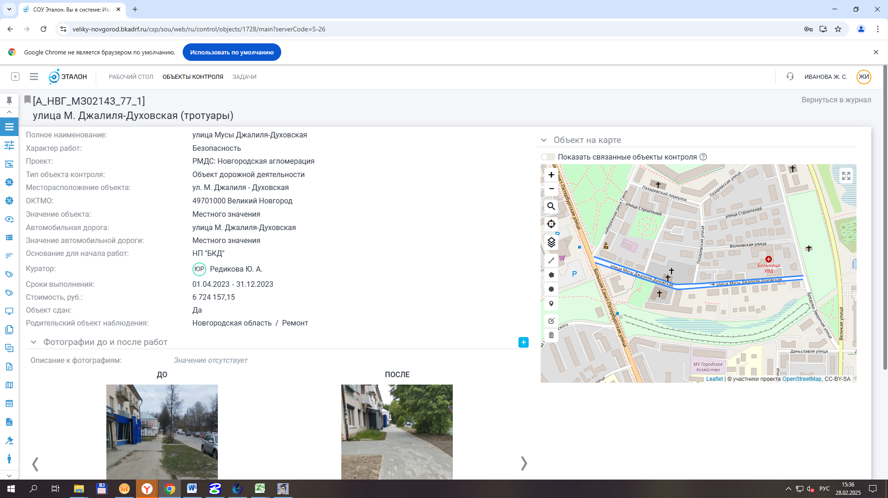

ул. Б. Московская (от ул. Федоровский ручей до тр. Развязки ул. Б. Московской и ул. Державина)
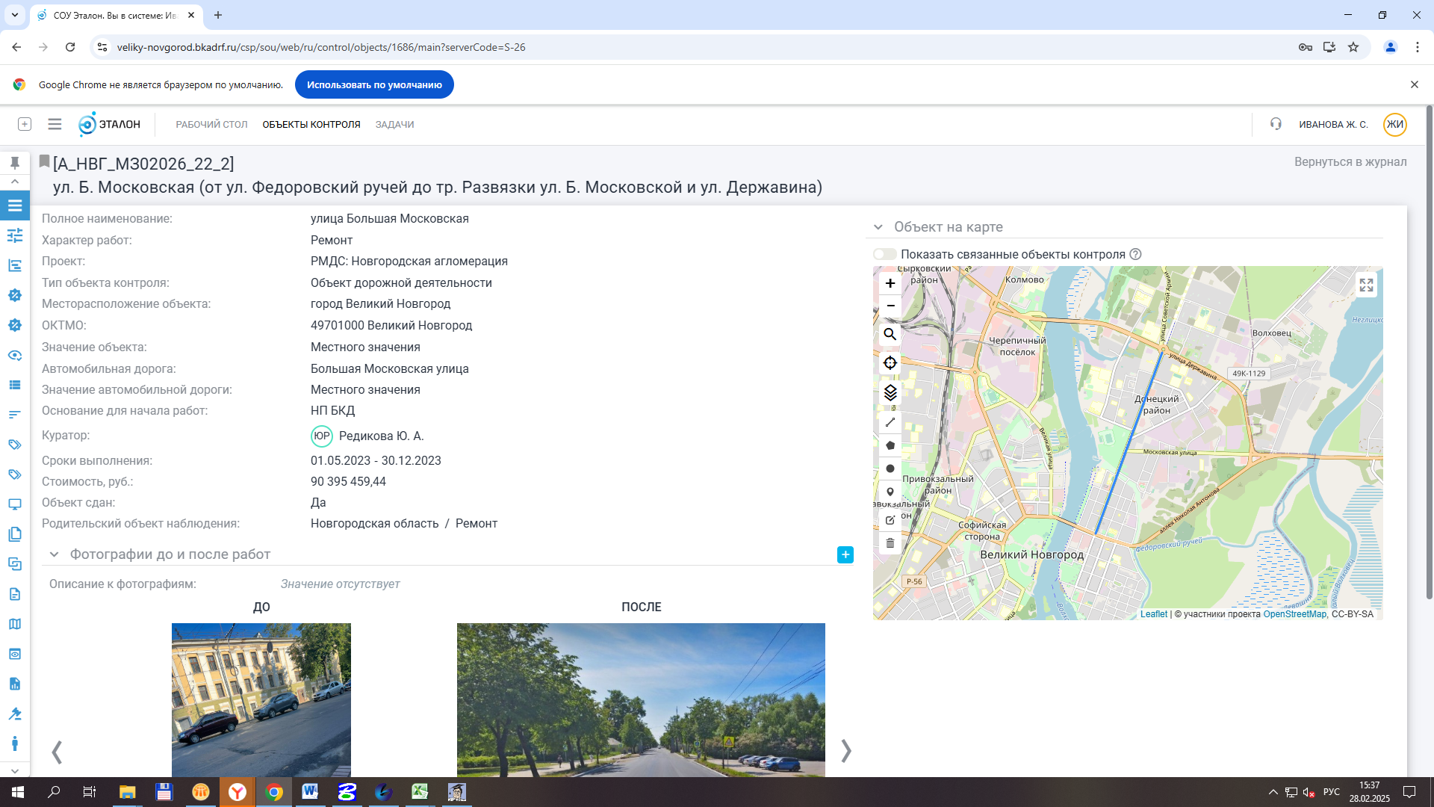

Автомобильная дорога в квартале 152 Великого Новгорода (ул. 8 Марта - Псковская ул.) (вдоль домов № 56, № 56 к. 1, № 56 к. 2, № 50 к. 2, № 50 к. 4 по ул. Псковская)
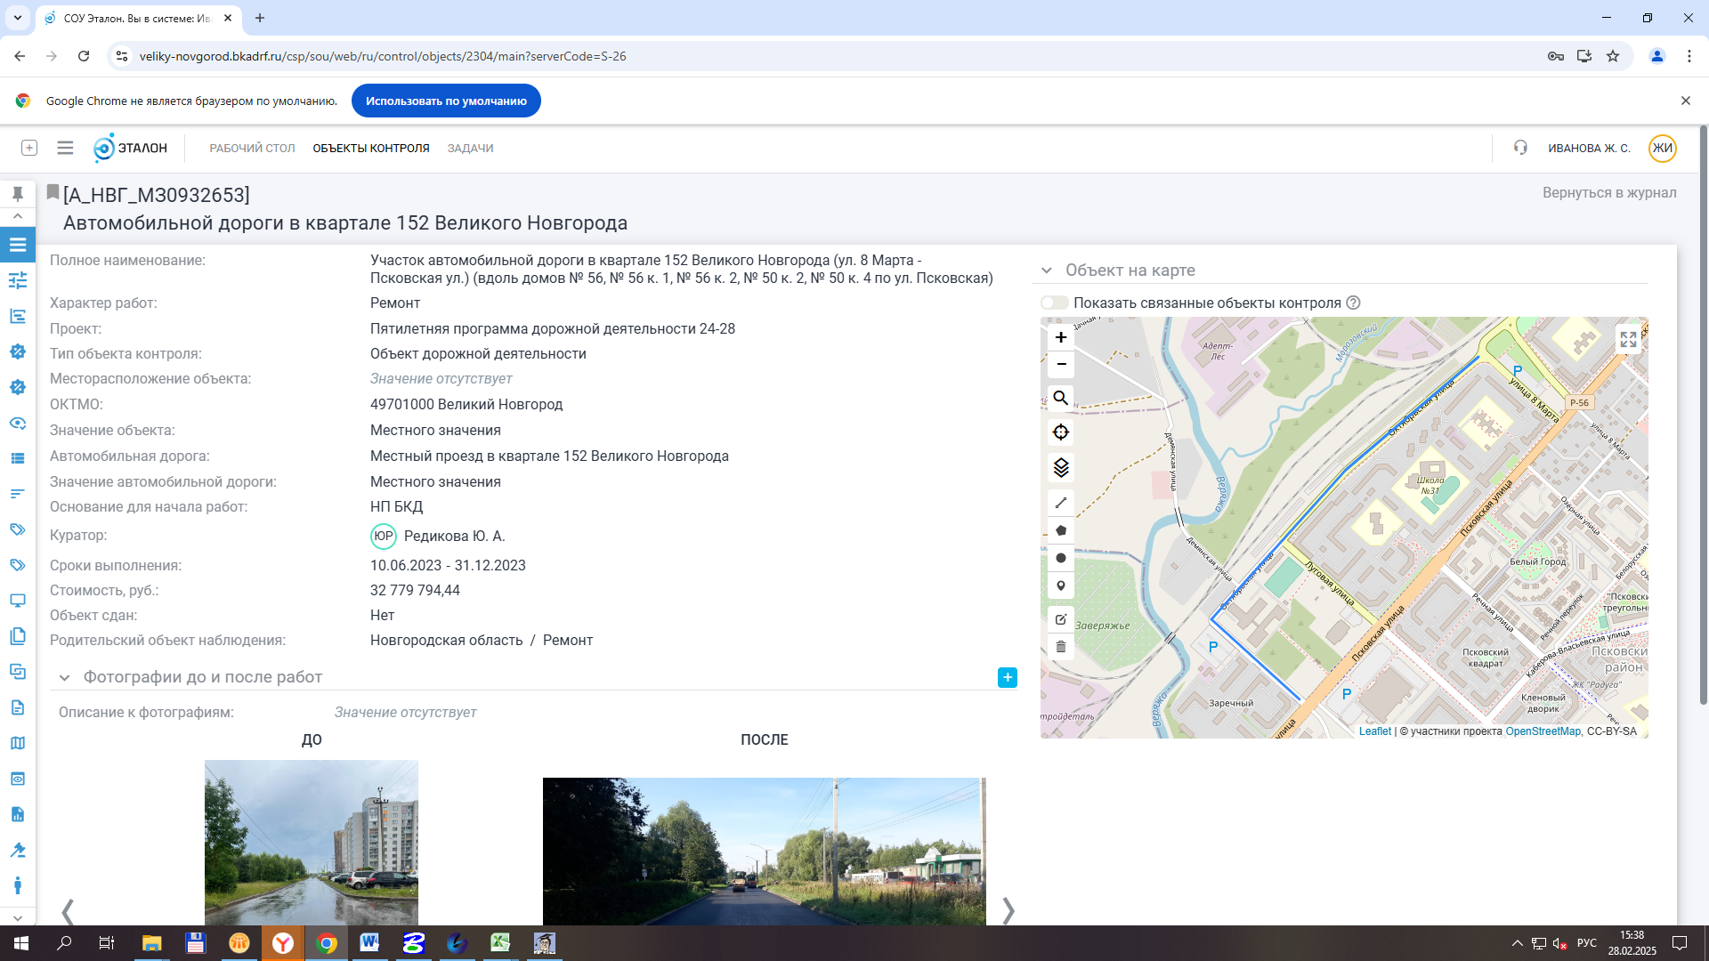

ул. Мерецкова — Волосова ( от ул. Троицкая до ул. Большая Власьевская)
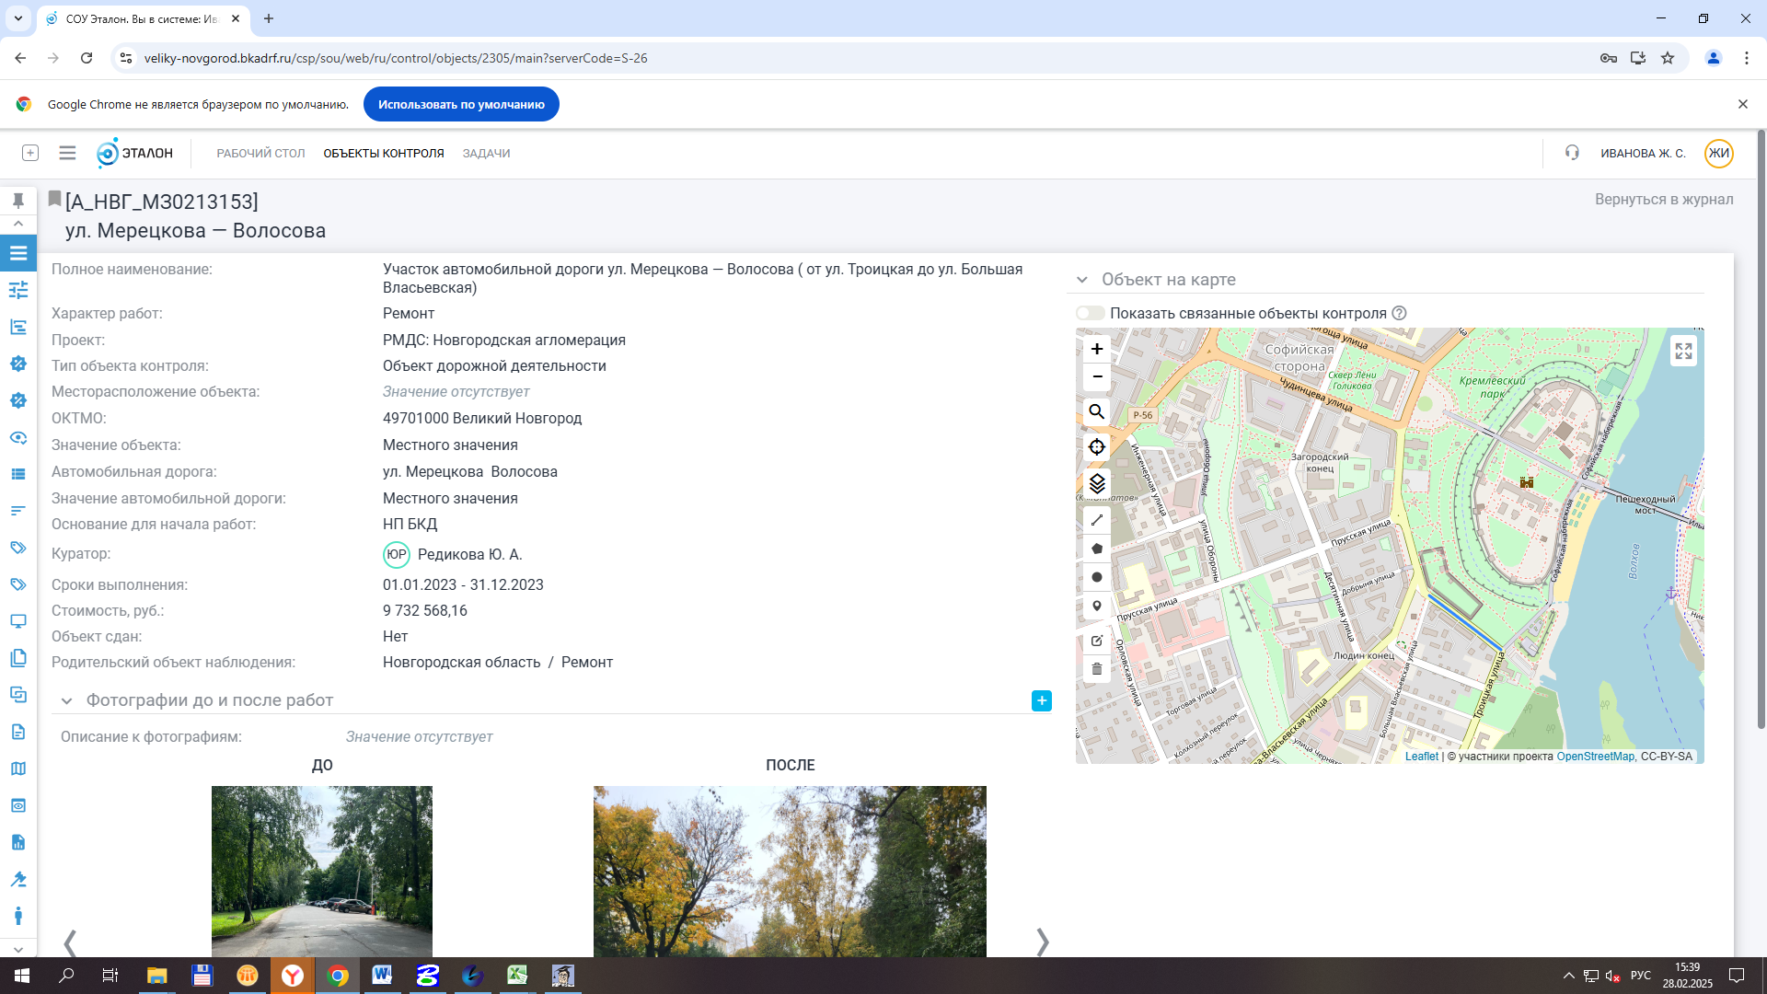

Сырковское шоссе
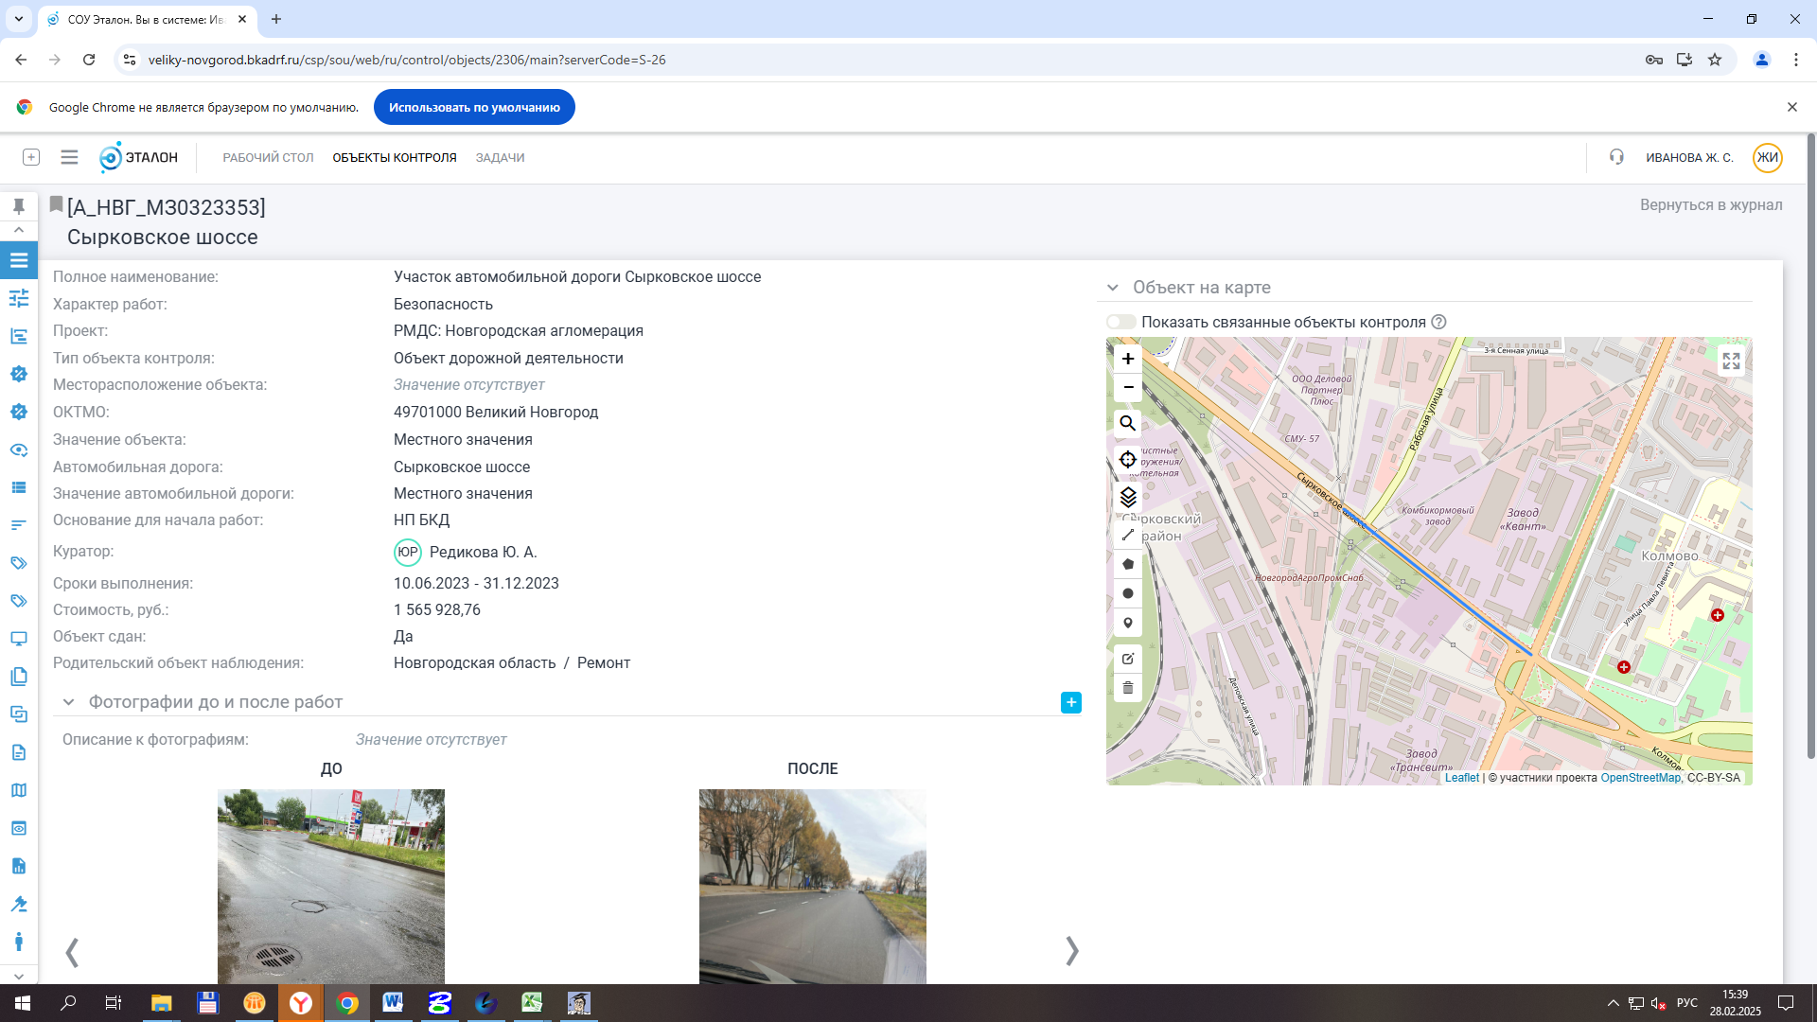

площадь Строителей
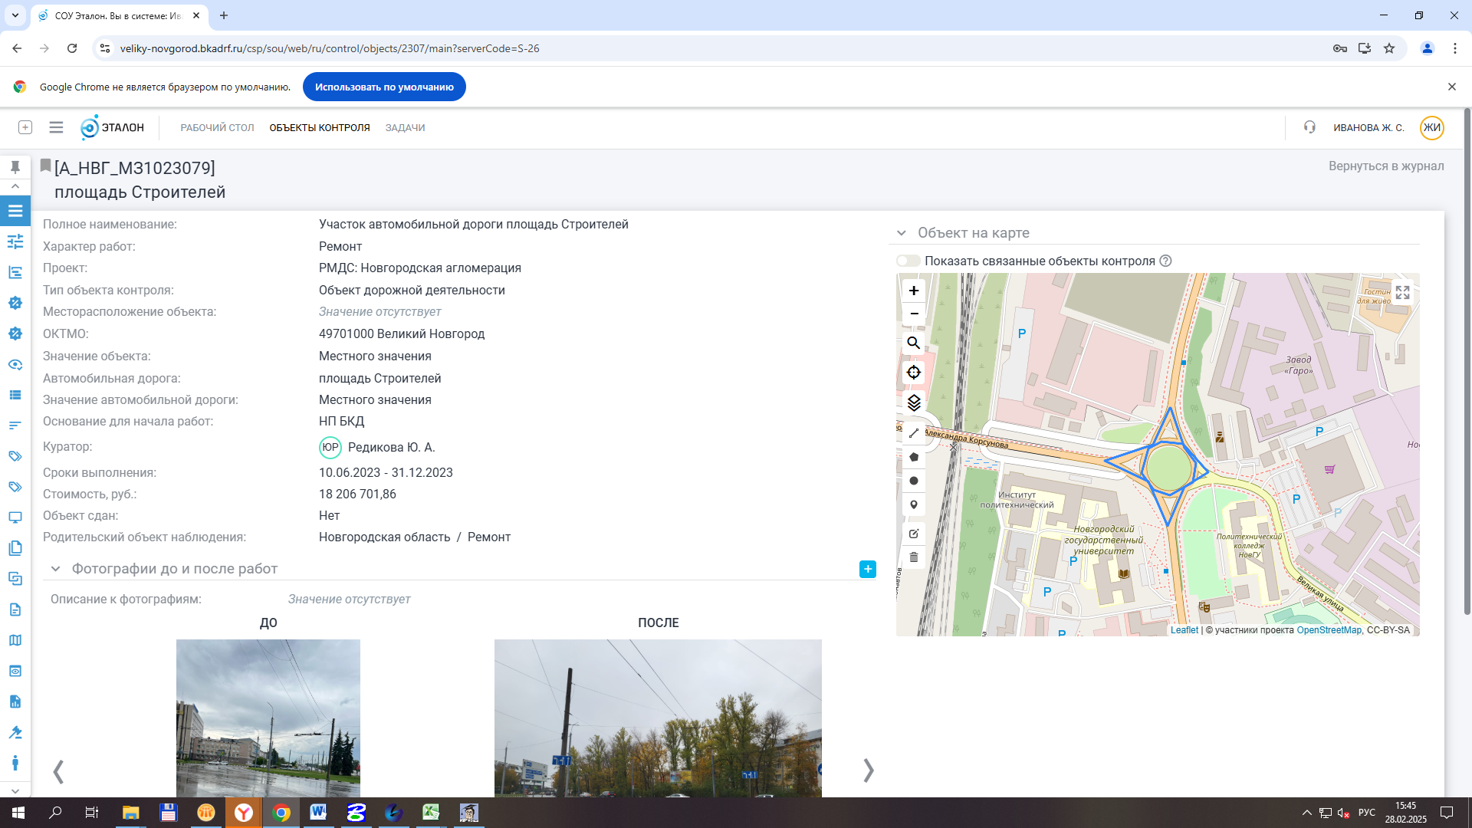

ул. Псковская (от ул. Речная до тр. Развязки ул. Псковская- ул. Белова)
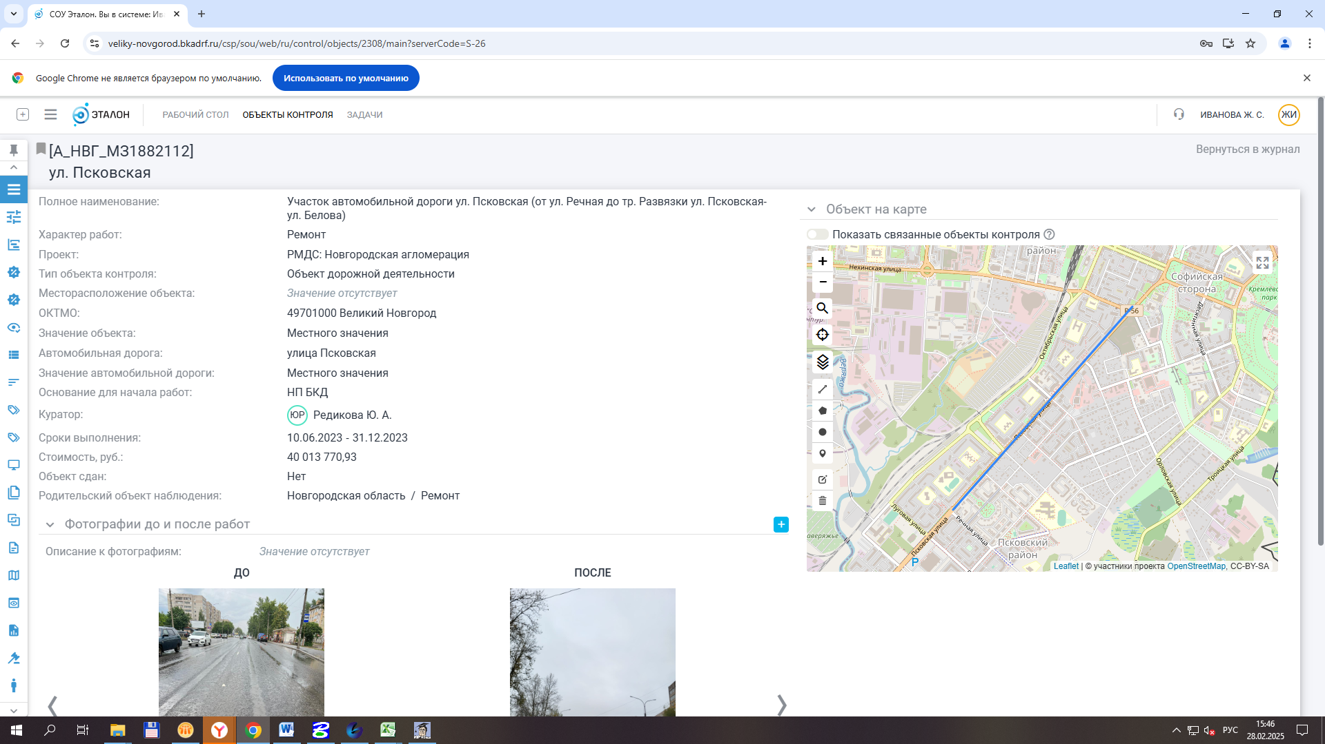

ул. Германа (от ул. Б. Санкт-Петербургской до ул. Октябрьская)
